Análisis numérico

Reto n° 1 – Primer parcial

2020-01

Angela Sofia Moreno Rodriguez

Anggie Carolina Correa Sánchez

1. **Evaluación de un polinomio**
2. Implemente en R o Python el método de Horner para evaluar f0(x0), tenga en cuenta la precisión de la computadora o unidad de redondeo

Entradas:

P(x)= c(2,0,-3,3,-4) <- Coeficientes

X0=-2 <- Punto a evaluar

Salidas:

Y = 10 <- Resultado de P(x) evaluado en X0

Z = -47 <- Resultado de P’(x) evaluado en X0

Operaciones = 8 <- Número mínimo de operaciones para resolver la derivada

Sumas = 4 <- Número de sumas realizadas

Multip = 4 <- Numero de multiplicaciones realizadas

Round(z,3) <- Redondeo a 3 dígitos

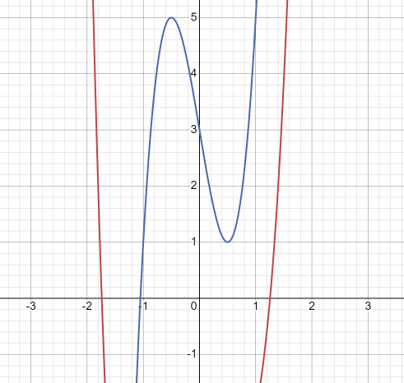

Gráfica P(x) -roja- con P’(X) -azul-

1. Implemente el método de Horner si se realiza con números complejos, tenga en cuenta la precisión

Entradas:

P(x)= c(1+0i,0+8i,5+0i,-2+0i)<- Coeficientes imaginarios

X0=6+1.3i <- Punto a evaluar

Salidas:

Y = 88.78+419.183i <- Resultado de P’(x) evaluado en X0

Operaciones = 4 <- Número mínimo de operaciones para resolver la derivada

Sumas = 2 <- Número de sumas realizadas

Multip = 2 <- Numero de multiplicaciones realizadas

Round(y,3) <- Redondeo de 3 dígitos

1. **Óptima aproximación polinómica**
2. Aplique una aproximación de Taylor para

f(x) = sin(x) en el intervalo [−π/64,π/64]

Para la función seno f (x ) : sen x, tenemos que las sucesivas derivadas son

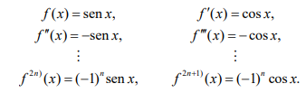

Como cos 0 =1 y sen 0 =0 tenemos $f^{2n}\left(0\right)=0 y f^{2n+1}\left(0\right)={(-1n)}^{n}$. Gracias a esto los polinomios de órdenes 2n+1 y 2n+2 son idénticos, es decir,



Entonces la fórmula de Taylor para la función seno es:



El error que se comete al aproximar sen x por $\frac{{-x}^{3}}{3!}+x$ está acotado por:

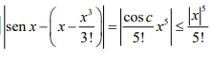

puesto que |cos c| <= 1 para cualquier valor de c. Entonces, el error será menor que $3*{10}^{-4}$ si se verifica que $\frac{{|x|}^{5}}{5!}<3*{10}^{-4}$ lo que significa que $\left|x\right|<\sqrt[5]{360*{10}^{-4}}≈0.514$

Entradas:

f(x) = sin(x) <- Función a evaluar

n=10 <- Cantidad de polinomios

a=-pi/64 <- Límite inferior

b=pi/63 <-Límite superior

Salidas:

Número de operaciones: 100

|  |  |
| --- | --- |
| Grado | Polinomio |
| 0 | 0 |
| 1 | x |
| 2 | x |
| 3 | $$\frac{{-x}^{3}}{6}+x$$ |
| 4 | $$\frac{x^{5}}{120}-\frac{x^{3}}{6}+x$$ |
| 5 | $$\frac{x^{5}}{120}-\frac{x^{3}}{6}+x$$ |
| 6 | $$\frac{x^{5}}{120}-\frac{x^{3}}{6}+x$$ |
| 7 | $$\frac{{-x}^{7}}{5040}+\frac{x^{5}}{120}-\frac{x^{3}}{6}+x$$ |
| 8 | $$\frac{{-x}^{7}}{5040}+\frac{x^{5}}{120}-\frac{x^{3}}{6}+x$$ |
| 9 | $$\frac{x^{9}}{362880}-\frac{x^{7}}{5040}+\frac{x^{5}}{120}-\frac{x^{3}}{6}+x$$ |

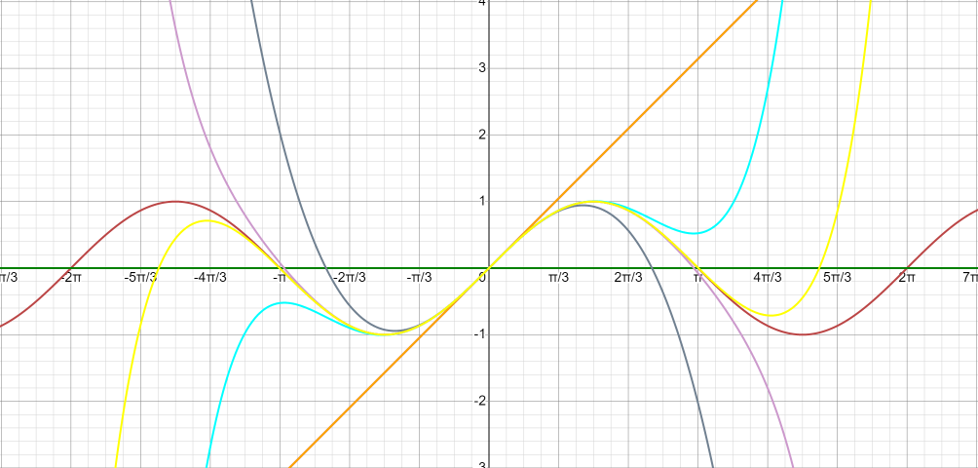 A continuación, gráfica de las aproximaciones:

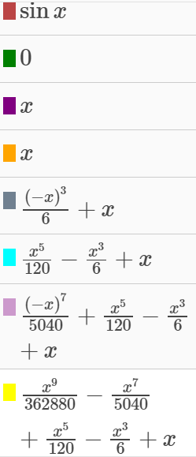

1. Implemente el método de Remez para

f(x) = sin(x) en el intervalo [−π/64,π/64]